Инструкция на 06.10.2021г. по обществознанию для обучающихся 31 группы. (3 часа)
Уважаемые студенты! Мы заканчиваем изучение большой темы «Мораль, искусство и религия как элементы духовной культуры» (14 часов). Сегодня изучаем последнюю тему из этого раздела «Искусство и его роль в жизни людей. Виды искусств»
Задания для выполнения:
- прочитать внимательно теорию,
- выполнить гугл –тест по ссылке, которую я выложу в групповой чат. Доступ будет открыт с 14.30 до 14.50. За не выполненный тест отметка «2». Количество максимальных баллов и критерии оценивания пропишу в чате.
- 08.10.2021 года подготовиться к проверочной работе, по всему разделу (Мораль. Основные принципы и нормы морали. Гуманизм. Добро и зло. Долг и совесть. Моральный выбор. Моральный самоконтроль личности. Моральный идеал. Религия как феномен культуры. Мировые религии. Религия и церковь в современном мире. Свобода совести. Религиозные объединения Российской Федерации. Искусство и его роль в жизни людей. Виды искусств.)
Искусство и его роль в жизни людей. Виды искусств.
Искусство - это образное осмысление окружающего мира, процесс или результат отображения внутреннего или внешнего мира творца посредством художественных образов. Оно удовлетворяет потребность в восприятии мира в развитых формах. Человек обладает уникальной способностью эстетического восприятия, которое происходит благодаря воображению.
Существует множество определений понятия “искусство”: это уникальная система духовной жизни личности и социума, которая является творческим отображением реальности с помощью уникальных художественных образов. это особенная форма духовного и практического освоения мира. это наивысший уровень мастерства человека в любом деле (это может быть повар, врач, столяр и т.п.). Изначально именно последнее определение использовалось в обществе чаще всего. Затем постепенно оно стало употребляться в основном для описания творческой деятельности, которая стремится показать и изменить мир с помощью прекрасного. Однако следует учитывать, что для этого требуется отменное мастерство, так что первоначальный смысл, по сути, не утратил своего значения.
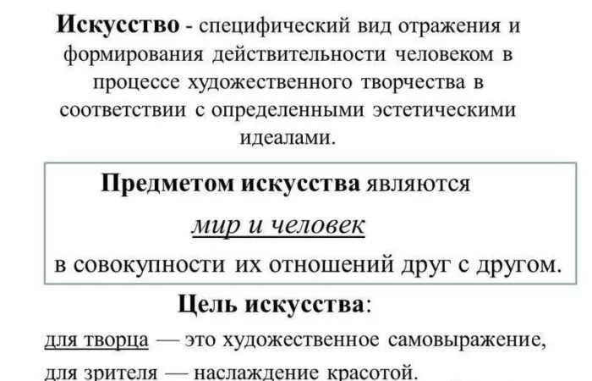
Рис. 1. Предмет и цели искусства
Основные предметы искусства: человек, общество, их взаимоотношения.
Искусство может существовать в определенной форме - художественном произведении. Это может быть картина, фильм, стихотворение, скульптура и т.п. Средствами выражения действительности творца являются специфические объекты: слово помогает творцам литературы, музыканты используют звук, художники - цвет, скульптура - объем. Цель искусства включает два аспекта:
художник стремится к самовыражению;
зритель получает удовольствие от наблюдения прекрасного.
Функции
Будучи важнейшей частью жизни общества, искусство выполняет для него ряд функций:
- эстетическая - формирует вкус к красоте, способность отличить прекрасное;
- социальная - имея идейное воздействие на социум, оно может преобразовать реальность для него;
- компенсаторная - дает возможность человеку восстановить равновесие в душе, избавиться от психологических проблем, расслабиться;
- гедонистическая - человек получает удовольствие от искусства;
- познавательная - дает шанс узнать реальность, проанализировать ее через художественные образы;
- прогностическая - замечено, что очень часто искусство может предсказывать будущее;
- воспитательная - влияет на формирование личности.
Виды искусства
Если однозначного определения искусства не существует, то его виды определены вполне конкретно. Еще в Древней Греции были попытки классификации. Вспомним 9 муз – дочерей Зевса и неустановленной матери – то ли богини памяти Мнемосины, то ли богини согласия Гармонии. Музы жили на Парнасе и покровительствовали наукам и искусствам.
В греческом языке понятие музыка означало не только гармонию звуков, но и объединяло искусство с науками. Позже музой стали называть источник вдохновения.
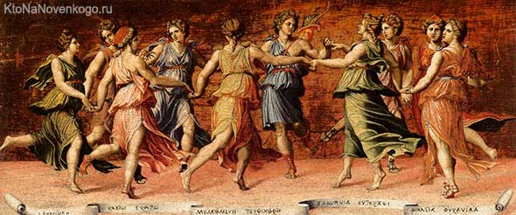
Рис. Бог Аполлон и 9 муз
Покровителем искусств в древнегреческой мифологии считался лучезарный бог Аполлон, музы же отвечали за определенные направления.
- Каллиопа – за эпическую поэзию, наверное, поэтому у них с Аполлоном родился сын Гомер – сложно придумать более известный эпос, чем его «Илиада» и «Одиссея».
- Эвтерпа заведовала лирической поэзией и музыкой.
- Мельпомена занималась трагедией.
- Талия – любительница комедии и легкой поэзии.
- Эрато – главная по любовной поэзии.
- Терпсихора отвечала за танцы.
- Полигимния сочиняла гимны, покровительствовала ораторам.
- Клио – хранительница истории, записывала на своем свитке все происходящие события.
- Урания увлекалась астрономией.
Изначально вся необходимость человека в прекрасном реализовывалась через ритуальные танцы. Такое искусство называется синкретическим. Со временем из этого действа начали выделяться ограниченные разновидности. Сегодня их очень много. Общество развивается, меняет свой взгляд на реальность, при этом возникают новые виды искусства. Важно! Видами искусства называют формы художественного отражения реальности, которые сложились на протяжении истории и используют для выстраивания образа определенные средства (звук, слово и т.п.). Виды искусства очень многогранны. Они имеют сложные видовые и жанровые разветвления, которые дают огромное разнообразие для творца и зрителя:
- Литература - как главный инструмент использует слово. Роды и жанры ее разнообразны: драматические, лирические и эпические произведения воплощаются в формах комедии, трагедии и т.п.
- Музыка - выражается с помощью звука. Она делится на вокальную и инструментальную. В музыке есть множество разнообразных жанров: романс, соната, опера и т.п.
- Танец - строится с помощью движений. Существует огромное разнообразие видов танцев: народные, бальные, современные.
- Живопись - оперирует цветом. Из ее жанров можно выделить пейзаж, натюрморт, портрет и др.
- Фотография - фиксирует изображения с помощью современного оборудования (оптического, цифрового и др.) Жанры аналогичны живописи.
- Театр реализует определенное действие через игру актеров. Различают оперный, драматический театры и др.
Также существуют такие виды искусства, как цирк, архитектура, декоративно-прикладное, кино, скульптура, эстрада, графика, радиоискусство.
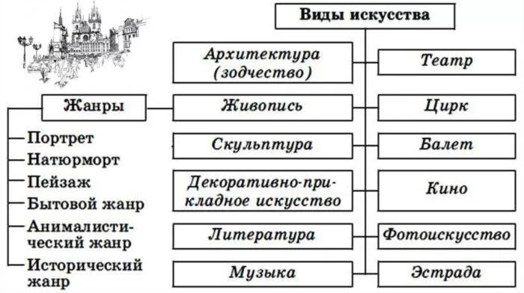

Рис. 3. Виды искусства
Цели
Определением целей искусства занимаются теоретики на протяжении столетий. Существует множество определений и концепций, которые акцентируют внимание на разных фактах. В общем все цели можно разделить на две большие категории: немотивированные и мотивированные. Немотивированными называют те, что не получится использовать для достижения конкретной другой цели. К таким относят:
стремление к гармонии;
стремление к загадочности (связи со вселенной);
реализация воображения;
обращение к огромной аудитории;
символические.

Мотивированные цели - это такие, которые автор специально ставит перед собой, приступая к творчеству. К таким относят:
- способ коммуникации, донесения информации;
- развлечение;
- политические изменения;
- психотерапия;
- социальный протест.
Заключение
Используя разные виды и инструменты, искусство отражает определенную сторону реальности, но все вместе они создают огромную прекрасную картину мира. Чем выше культурное развитие личности, тем сильнее в ней проявляется тяга к творчеству или наслаждении предметами искусства. Это один из основополагающих признаков, который отличает нас от животных. Искусство является основополагающей частью духовной жизни социума, его формой познания и отражения окружающего мира. По потенциалу изменения мира искусство стоит наравне с наукой.

